РЕЗУЛЬТАТЫ КОНТРОЛЬНОЙ РАБОТЫ

№ | Ф.И.О. | Оценка 1 | Оценка 2 | Оценка 3 | Средний балл
1 | Абдуллина Айлин | 4 | 5 | 4
2 | Атнагулова Малика | 4 | 3 | 4 | 3.67
3 | Ахматуллаева Алсу | 4 | 4 | 4
4 | Ахметзянова Адиля | 5 | 4 | 5 | 4.67
5 | Барыева Альфина | 3 | 4 | 4
6 | Батталова Чулпан | 5 | 5 | 5
7 | Вафина Алия | 3 | 3 | 4
8 | Гайнутдинова Амина | 3 | 5 | 5

Средний балл

5

4

2

1

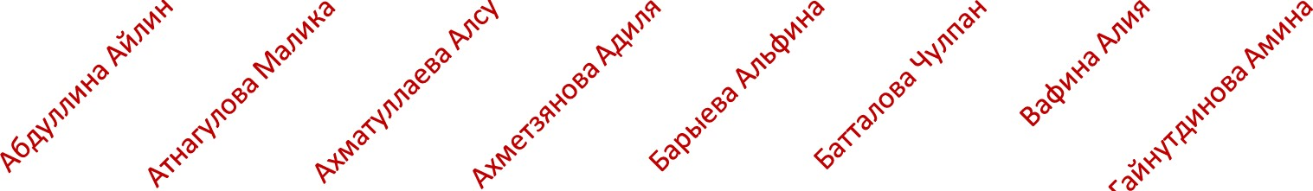
0

ПОВТОРИТЬ!
квадрат суммы
(О -1- /?) 2- €I2+ ] €I(J+ (Ј 2

квадрат разности
разность квадратов

еормулы площади треугольника

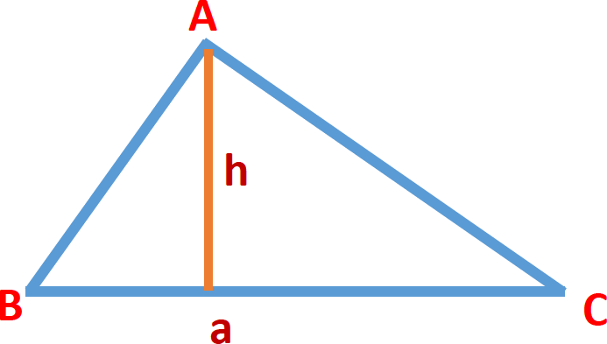
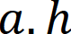
SABC

